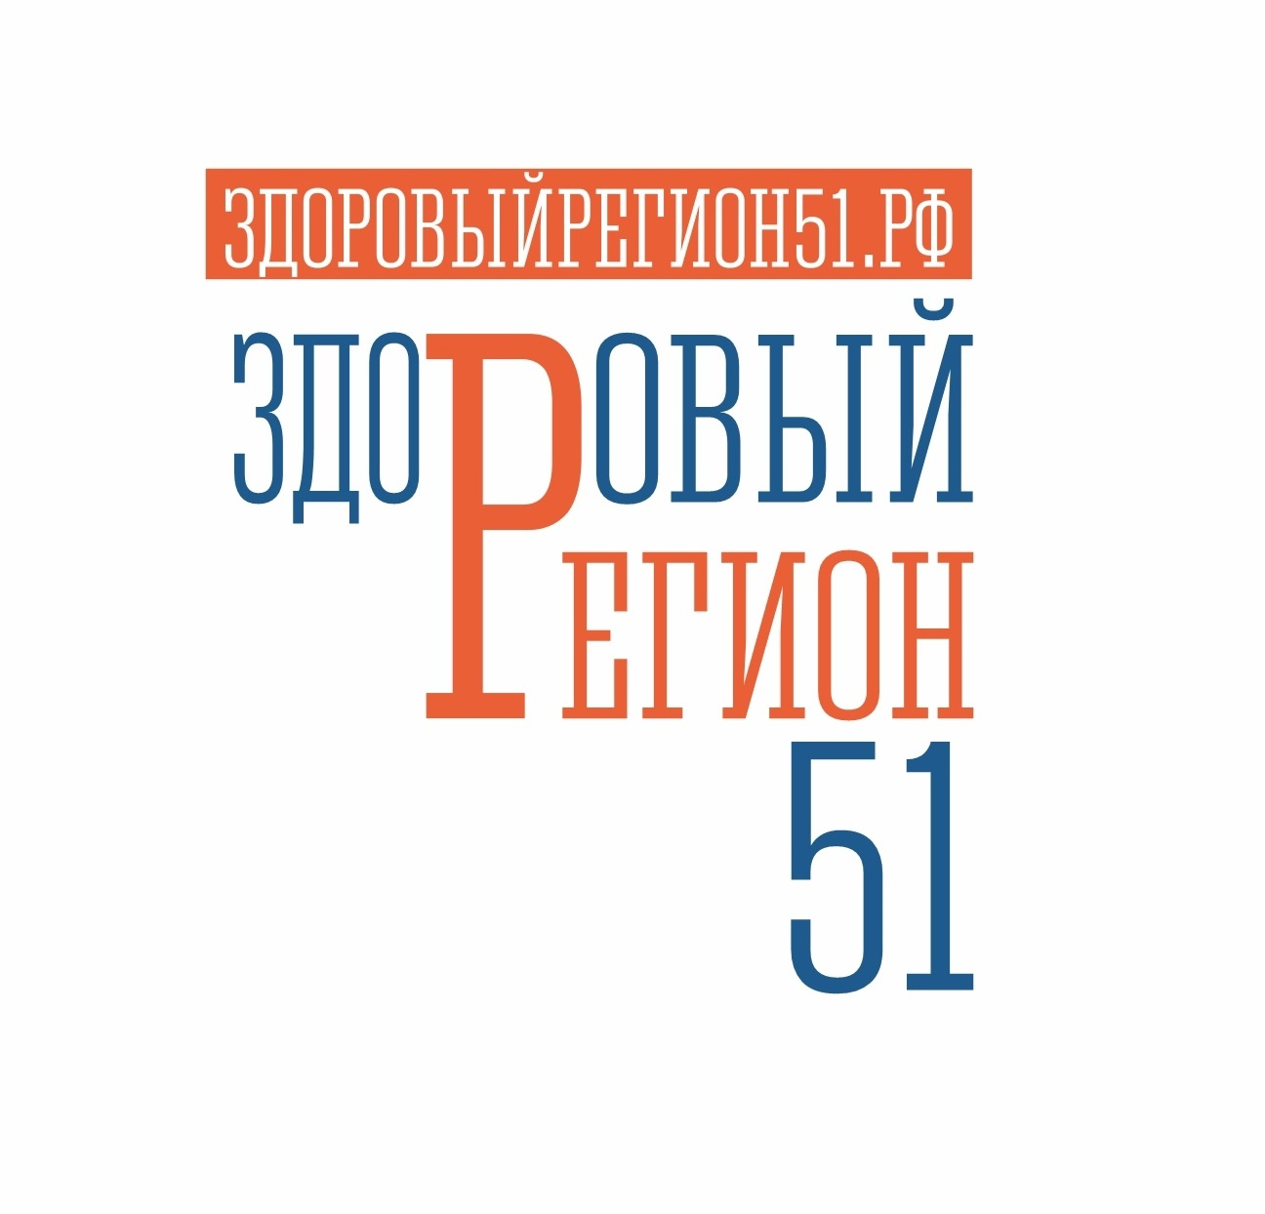
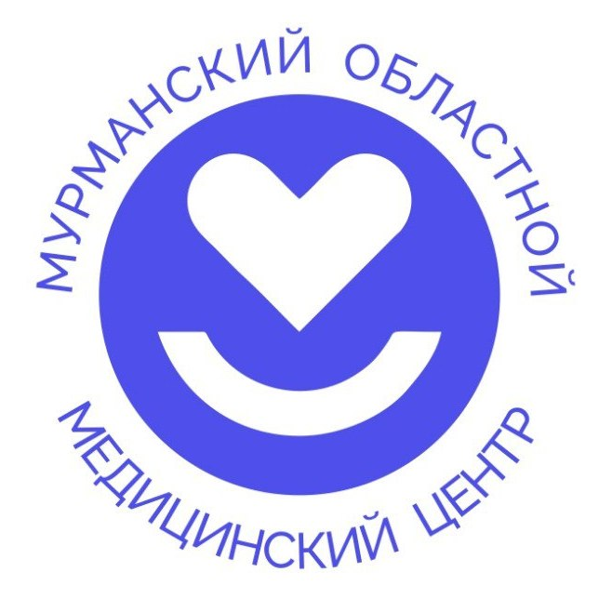
МИНИСТЕРСТВО ЗДРАВООХРАНЕНИЯ МУРМАНСКОЙ ОБЛАСТИ

ГОСУДАРСТВЕННОЕ ОБЛАСТНОЕ АВТОНОМНОЕ
УЧРЕЖДЕНИЕ ЗДРАВООХРАНЕНИЯ

«МУРМАНСКИЙ ОБЛАСТНОЙ МЕДИЦИНСКИЙ ЦЕНТР»
Центр общественного здоровья и медицинской профилактики
___________________________________________________________________________________________________________

ПОЛОЖЕНИЕ
о проведении областного конкурса творческих работ
«Формула здоровья - 2025»

1. Общие положения

1.1. Настоящее Положение разработано в рамках реализации федерального проекта «Здоровье для каждого» национального проекта «Продолжительная и активная жизнь», государственной программы Мурманской области «Здравоохранение» на 2021-2030 годы (утв. постановлением Правительства Мурманской области от 11.11.2020 №789-ПП), а также в соответствии с Постановлением Правительства Мурманской области от 17.11.2016 г. № 568-ПП «О координационном совете по реализации мероприятий, направленных на формирование здорового образа жизни, включая снижение потребления алкоголя и табака, защиту населения от последствий потребления табака, по противодействию распространению ВИЧ-инфекции в Мурманской области».

2. Цель и задачи
2.1. Цель областного конкурса творческих работ «Формула здоровья - 2025» (далее – Конкурс): повышение мотивации к ведению здорового образа жизни среди населения Мурманской области.
2.2. Задачи Конкурса: выявление и поощрение лучших работ, направленных на пропаганду здорового образа жизни, осознание важности ответственного отношения к своему здоровью.

3. Организатор Конкурса
3.1. Центр общественного здоровья и медицинской профилактики ГОАУЗ «Мурманский областной медицинский центр».

4. Сроки и место проведения
4.1. Конкурс проводится в период с 07 апреля 2025 года по 16 мая 2025 года:
• до 07 мая – приём заявок, конкурсных работ;
• до 16 мая – работа жюри, оформление конкурсной документации.
4.2. Для участия в Конкурсе в срок до 07 мая 2025 года (включительно) на электронный адрес: cozmp51@yandex.ru направить следующие материалы:
• заявку в формате Microsoft Word в соответствии с Приложением № 1 к настоящему Положению;
• конкурсную работу.

5. Условия проведения Конкурса
5.1. На конкурс принимаются творческие работы на тему укрепления здоровья и ведения здорового образа жизни.
5.2. Творческая работа может быть исполнена в виде рисунка в любой из техник: карандаш, цветной карандаш, пастель, уголь, сангина, тушь, акварель, акрил, гуашь, темпера, масло и др. Или поделки из бумаги, картона, природного материала, ткани, дерева и др.
Работа должна быть представлена в виде фотоизображения на однотонном фоне. Фотография должна быть хорошего качества (не менее 1 Mb, но не более 10 Mb). Одна фотография может содержать изображение только одной творческой работы.
5.3. Конкурс проводится в следующих возрастных категориях:
• участники от 7 до 12 лет (включительно);
• участники от 13 до 17 лет (включительно).
5.4. Работы, предоставленные на конкурс, оцениваются по следующим критериям:
• соответствие работы теме конкурса (0-5 баллов);
• оформление материала: качество изображения, четкость, аккуратность (0-10 баллов);
• общее впечатление от работы: художественный вкус, проявленный при подготовке работы, оригинальность композиционного решения (0-10 баллов);
• практическая значимость работы для популяризации здорового образа жизни среди населения Мурманской области (0-10 баллов).
5.5. Принимая участие в конкурсе, участники соглашаются с тем, что предоставленные ими материалы могут быть использованы Организаторами конкурса для размещения в различных изданиях, в сети Интернет, в том числе на сайте центра общественного здоровья и медицинской профилактики здоровыйрегион51.рф, в группе «Здоровый регион 51» ВКонтакте https://vk.com/zdorovregion51, включены в демонстрационные и иные материалы, используемые в работе Центра общественного здоровья и медицинской профилактики ГОАУЗ «МОМЦ» без дополнительного согласия и без уплаты какого-либо вознаграждения, а также без ограничения по срокам использования.
5.6. Каждый участник подтверждает, что он является автором или иным правообладателем, обладающим исключительным правом на предоставляемую к участию в Конкурсе работу и гарантирует, что предоставленные им материалы не нарушают авторские права и иные права интеллектуальной собственности третьих лиц, и, в случае, предъявления претензий третьими лицами Организаторам относительно использования предоставленных участниками материалов, участники обязуется урегулировать такие претензии самостоятельно и за свой счет.
5.7. Участники гарантируют, что созданные ими лично материалы не были ранее воспроизведены, распространены путем продажи или иного отчуждения, публично показаны, доведены до всеобщего сведения. Права на такие материалы не отчуждены, не заложены, не переданы по договорам иным лицам. Участники гарантируют, что созданные ими лично материалы не являются предметом незаконной переработки другого охраняемого законом произведения.
5.8. Участники дают свое согласие и согласие третьих лиц (если таковые принимали участие в создании материалов) на размещение Работ на сайте и на их дальнейшее использование, предусмотренное настоящим Положением, а также на то, что данное размещение не нарушает законные права и интересы третьих лиц, а содержание изображения не нарушает действующее законодательство, нормы нравственности и морали, требования сайта и настоящего Положения.
5.9. Участники дают свое согласие с тем, что Работы могут быть использованы Организаторами Конкурса в целях, связанных с проведением Конкурса, информированием о Конкурсе, различными видами публикаций в СМИ, в том числе электронных, направленных на продвижение продукции Организатора.
5.10. Участники дают свое согласие на использование Организаторами работ без ограничения по срокам, территории и способам использования и без выплаты участнику дополнительного вознаграждения.
5.11. Материалы, поступившие позднее 07 мая 2025 года, а также оформленные с нарушением требований, не рассматриваются.

6. Жюри мероприятия
6.1. Состав жюри Конкурса формируется центром общественного здоровья и медицинской профилактики ГОАУЗ «Мурманский областной медицинский центр».
6.2. Жюри оценивает работы в соответствии с указанными критериями.
6.3. Итоги рассмотрения конкурсных материалов оформляются протоколом Жюри.
6.4. Итоги Конкурса будут опубликованы в официальной группе Вконтакте центра общественного здоровья и медицинской профилактики https://vk.com/zdorovregion51.

7. Награждение
7.1. Жюри определяет 3 работы (в соответствии с возрастными категориями), набравшие максимальное количество баллов, в каждой номинации.
7.2. Участники конкурса по возрастным категориям, занявшие первое место, награждаются дипломами Центра общественного здоровья и медицинской профилактики, а также призами (сертификат в магазин «Спортмастер» номиналом 2000 руб.); второе место - дипломами и призами (сертификат в магазин «Спортмастер» номиналом 1500 руб.); третье место - дипломами и призами (сертификат в магазин «Спортмастер» номиналом 1000 руб.).
7.3. По итогам конкурса, в срок до 16 мая 2025 года, всем участникам конкурса и их руководителям будут оформлены Сертификаты участника, которые будут направлены на указанную в заявке электронную почту.

8. Контакты
Центр общественного здоровья и медицинской профилактики ГОАУЗ «МОМЦ», e-mail: cozmp51@yandex.ru.

Приложение № 1
к Положению о проведении областного конкурса творческих работ «Формула здоровья - 2025»

Заявка
на участие в областном конкурсе творческих работ
«Формула здоровья - 2025»

1 | Город
2 | ФИО участника
3 | Дата рождения
4 | Возраст
5 | Название работы
6 | Описание конкурсной работы
7 | ФИО художественного руководителя, если таковой имеется
8 | Контакты (e-mail, телефон)

